협업

버전관리에 있어 "협업"이라고 하면 여러 개발자들과 프로젝트를 진행해 가는 상황을 이루는 것에서 우선 원격저장소에 대해 알고 있어야 한다. (02Git저장소생성 참조)

개발자 각자가 작업하고 커밋을 하면 어디까지나 로컬저장소만 적용된다. 그러므로 모든 개발자가 원본이라고 하는 [원격저장소]에 자신이 작업한 로컬저장소의 내용을 [원격저장소]로 자주 보내줘야 하는데 이것을 우린 "PUSH"라고 한다. (반대로 가져오는 것을 "PULL"이라 함.)

그러므로 모든 개발자들은 다음과 같은 작업 사이클을 가진다.

|  |  |  |  |  |  |  |  |  |
| --- | --- | --- | --- | --- | --- | --- | --- | --- |
| 가져오기 |  | 로컬 개별 작업 | | |  | 가져오기 |  | 보내기 |
| **PULL** |  | **코드작업** |  | **COMMIT** |  | **PULL** |  | **PUSH** |

개별작업을 하는 동안

다른 개발자가 [원격저장소]에 PUSH하여 변경사항이 있을 수 있으므로 한번 받아온 상태에서 PUSH해야 전 개발자의 내용이 삭제되지 않는다.

다음은 두 명(inCREPAS, increpas-com)의 개발자가 작업을 나눠서 해보도록 하자!

우선 각자 [원격저장소]의 자원을 가져온다.(Clone과정은 문서 03이클립스Git을 참조)

그럼 Clone이 된 상태에서

먼저 inCREPAS라는 개발자가 그림과 같이 <title>을 새롭게 추가한 후 커밋을 했다. 여기까지는 inCREPAS개발자의 로컬저장소가 변경된 상태다.

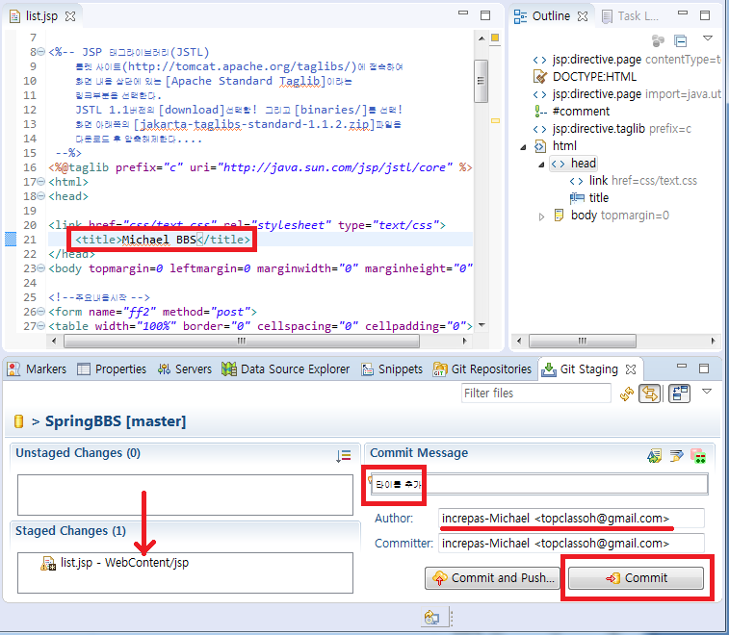

현재 상태에서는 inCREPAS의 [로컬저장소]는 변경되었지만 [원격저장소]와는 동기화되지 않은 상태다. 그럼 [원격저장소]와 동기화 시키기 위해 [PUSH]를 실행하자!

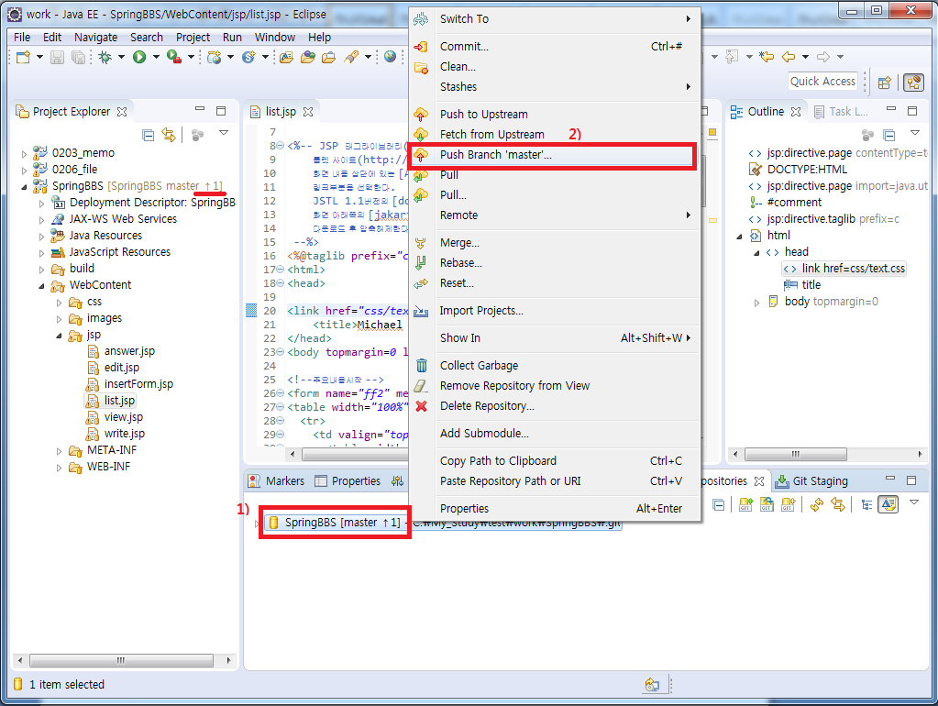

그림과 같이 프로젝트이름 옆 또는 [Git repositories]창을 열어서 [원격저장소] 아이콘을 확인해 보면 [... **↑1**]를 확인할 수 있다. 이것이 PUSH할 것이 1개 있다는 뜻이다.

그림과 같이 [PUSH]를 실행해 보자! 그럼 다음과 같은 대화 창이 뜬다.

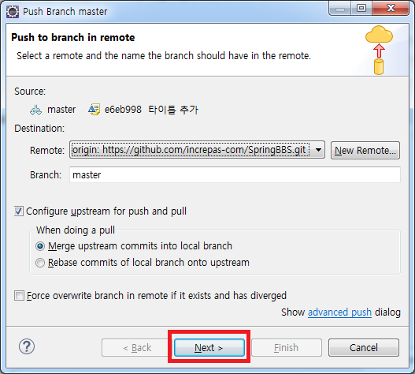

여기서는 [원격저장소]의 경로와 PUSH할 브랜치 명만 확인하고 [NEXT]

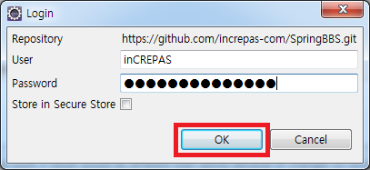

나타나는 화면에서는 [원격저장소]에서 [Settings] - [Collaborators]에 등록된 이름(또는 이메일)과 비밀번호를 입력 후 [OK].

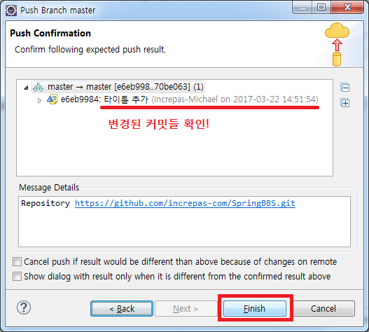

[로컬저장소]에서 커밋한 내용들이 [PUSH]되어 [원격저장소]에 커밋이 된다는 것이다. [Finish]를 선택하면 다시 한번 더 이름과 비밀번호를 물어볼 수 있다. 앞서 입력한 정보와 똑같이 입력한 후 [OK]를 선택하면 진행바가 움직이고, 다음과 같은 결과 창이 나타난다.

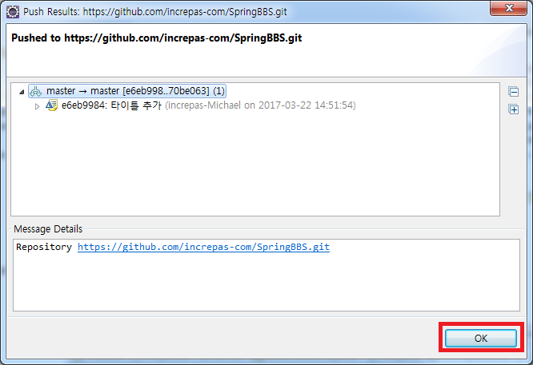

[원격저장소]에 [PUSH]되었다는 내용이다.

그럼 GitHub사이트의 [원격저장소]의 내용을 살펴보자!

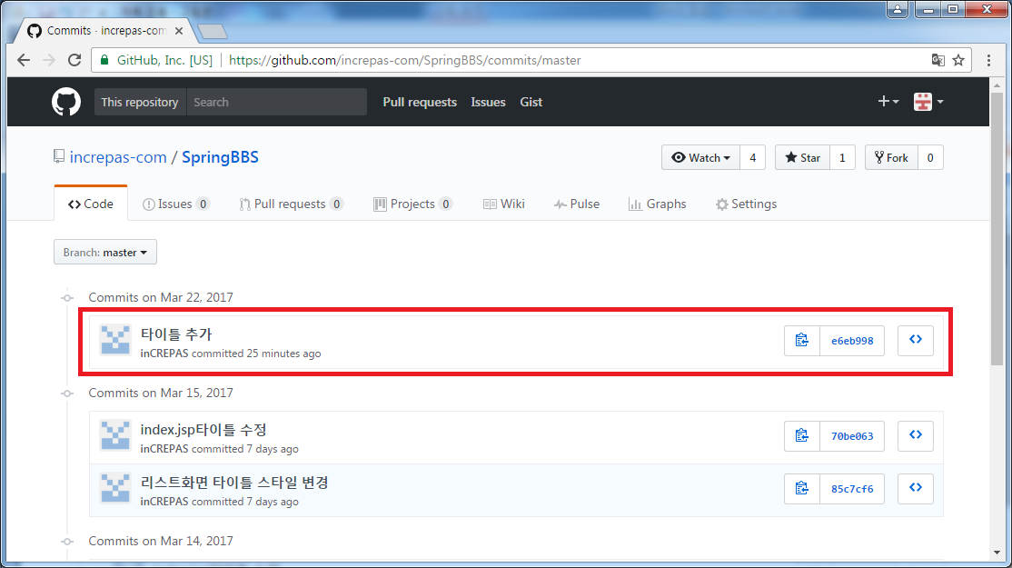

이 처럼 커밋되어 있는 것을 확인할 수 있다.

이때 이런 작업을 하는 동안 다른 개발자인 increpas-com이라는 사람이 작업을 하여 [PUSH]를 한다면 어떻게 될까?

그럼 increpas-com이라는 개발자가 <body>에서 다음과 같이 작업을 했다고 하자!

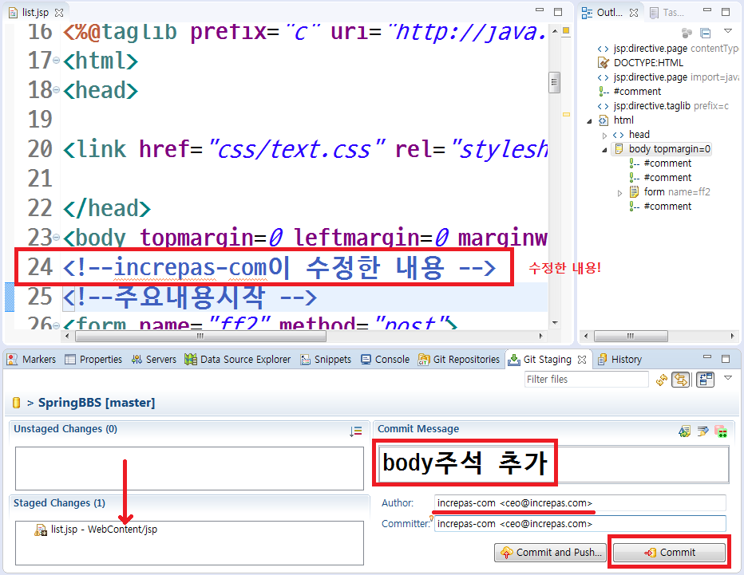

그런 다음 [Git Repositories]창을 선택하면 다음과 같이 [PUSH]할 내용이 1개 있다고 나타난다.

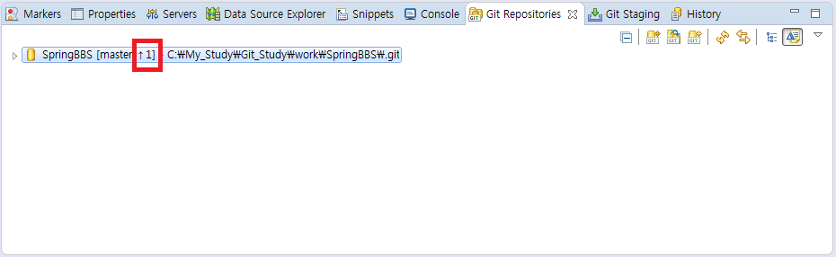

그래서 마우스의 우측 버튼을 클릭하여 [PUSH]를 시도해 보자!

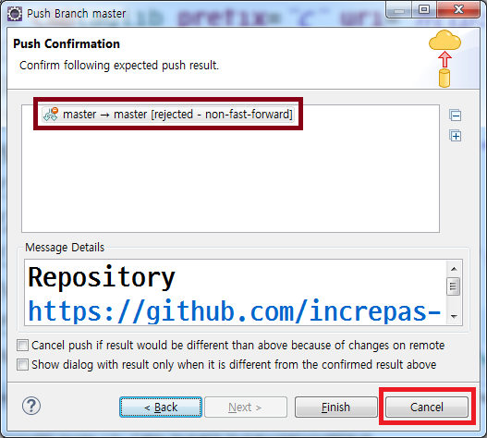

화면에서 알 수 있듯이 [로컬저장소]의 master브랜치를 [원격저장소]의 master브랜치로 보내는 [PUSH]가 거부되었다고 나온다. 이유는?

다름이 아니라 increpas-com이라는 개발자가 작업하는 동안에 다른 개발자가 [PUSH]를 하여 [원격저장소]의 자원이 변경되어 increpas-com개발자가 가지는 [로컬저장소]의 자원과 일치하지 않다는 이유다.

그럼 [Cancel]을 선택한 후 [PULL]부터 수행하자!

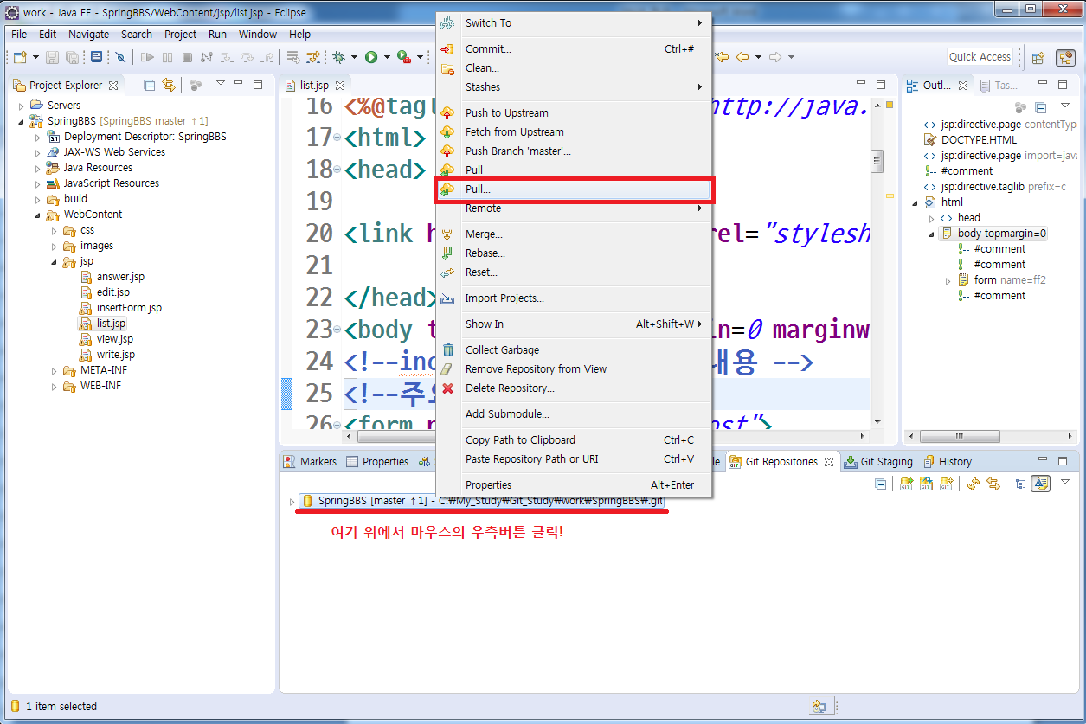

원격 내용을 가져와서 [로컬저장소]를 변경하기 위한 구성을 다음 창에서 보여준다.

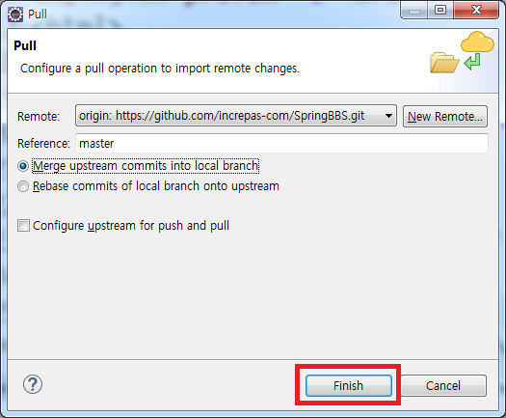

여기서는 그냥 [Finish]버튼을 선택하자!

그럼 진행바가 지나가고 다음과 같은 결과 창을 보여준다.

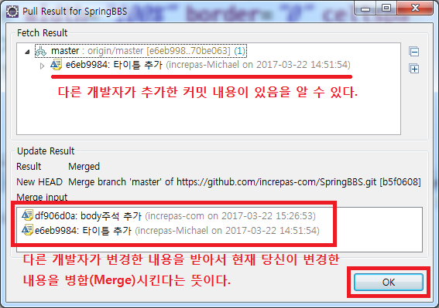

결국 [원격저장소]의 자원들을 가져와서 현재 [로컬저장소]의 변경사항들을 병합한 후 하나의 커밋으로 등록하게 된다.

[PULL]을 수행한 후 소스파일을 확인해 보면 "inCREPAS"개발자가 수정한 <title>이 들어와 있다.

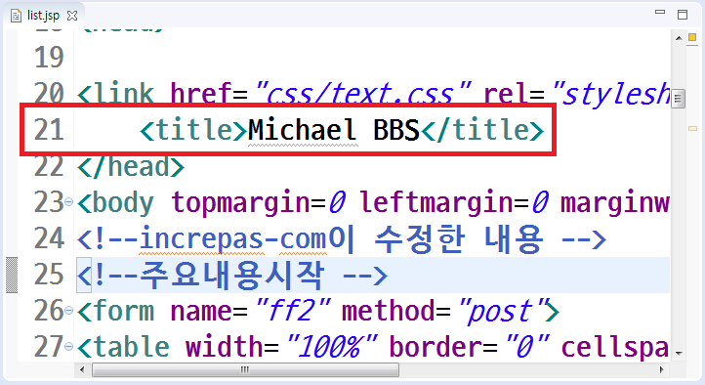

이렇게 확인이 되었다면 그 상태에서 바로 이전에 수행했던 [PUSH]작업을 다시 해보자!

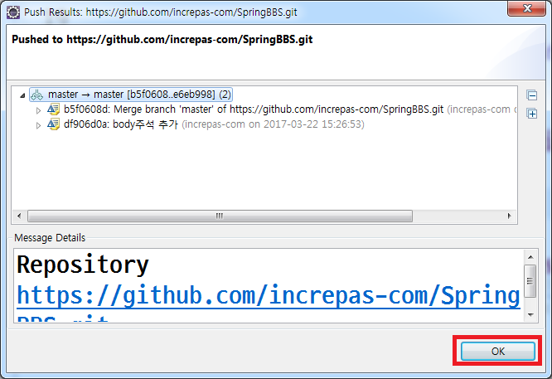

이상 없이 [PUSH]가 된다.

이제 GitHub 사이트로 들어가서 [원격저장소]의 내용을 알아보도록 하자!

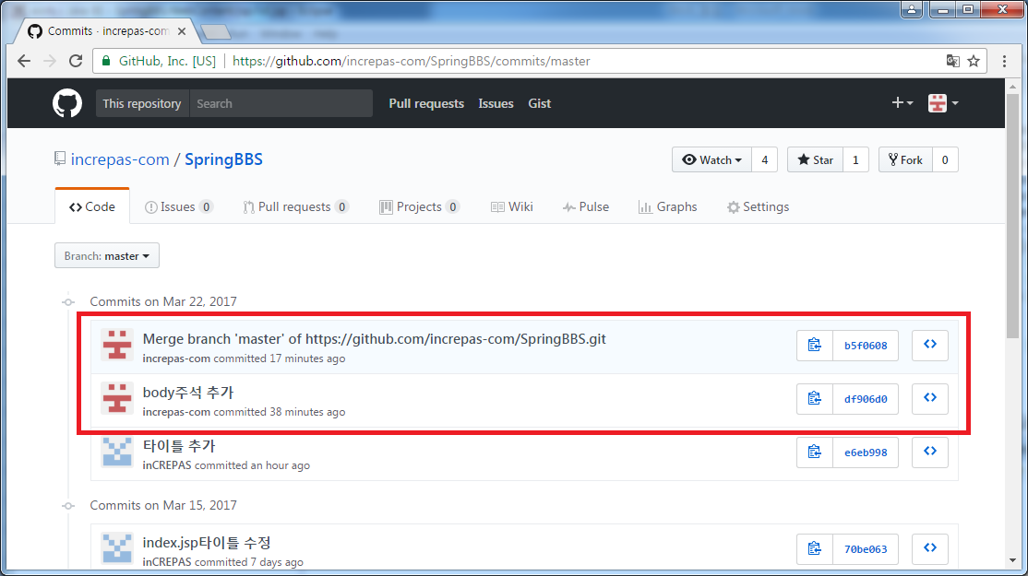

커밋이 추가되고 Merge된 것을 확인할 수 있다.